Завтрак  Апельсины  Каша ячневая молочная  Кофейный напиток с молоком  Бутерброд с джемом  Сок  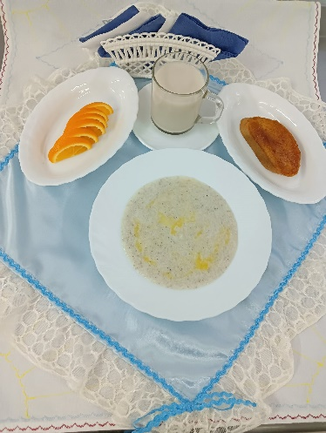 | Обед  Суп сырный  Салат из консерв.огурцов и помидоров  Плов с мясом  Компот из кураги и изюма  Хлеб столичный  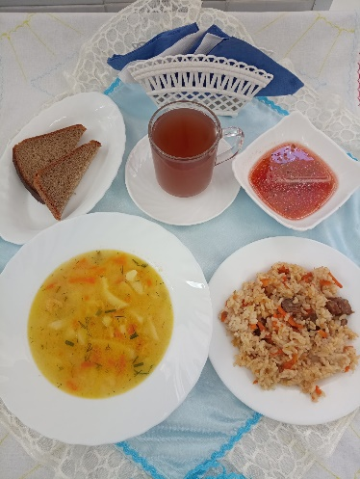
Полдник  Кефир  Ряженка  Яблоки  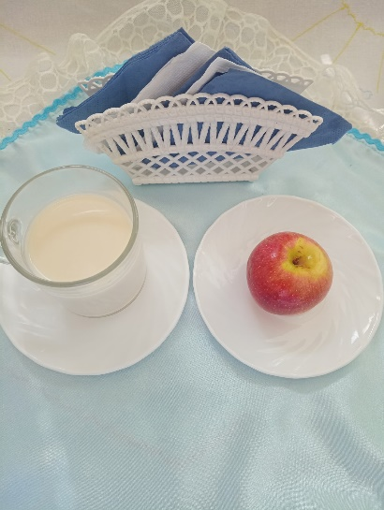 | Ужин  Яйцо вареное  Творог припущенный со сметаной  Кисель «Витошка» с витаминами  Хлеб пшеничный  